目录
目录 - 1 -
1． 引言 - 1 -
1.1 编写目的 - 1 -
1.2 背景 - 2 -
1.3 定义 - 2 -
2． 网站使用 - 2 -
2.1 功能 - 2 -
2.1.1 网站角色划分 - 2 -
2.1.2 权限划分 - 2 -
2.1.3 功能描述 - 3 -
2.2 性能 - 6 -
2.2.1 精度 - 6 -
2.2.2 时间特性 - 7 -
2.2.3 灵活性 - 7 -
2.2.4 安全性与保密性 - 7 -
3． 运行环境 - 7 -
3.1 硬件环境 - 7 -
3.2 软件环境 - 7 -
3.3 数据结构 - 8 -
4．使用过程 - 8 -
4.1 安装与初始化 - 8 -
4.2 输入 - 8 -
4.2.1 输入数据的实现背景 - 8 -
4.2.2 输入举例 - 10 -
4.3 输出 - 10 -
4.4 文卷查询 - 10 -
4.5 出错处理与恢复 - 10 -

引言

编写目的
本文档为图书山寨网上书城用户手册，用说明网站的使用与管理方法。供图书山寨网上书城的使用者阅读。

1.2 背景
本网站针对互联网发展使用户通过网络购书的需求增加，特别是在校学生对此类需求的增加的背景下，为满足以上这种需求建立。网站为广大用户提供在线浏览图书与订购图书业务，使用户可以足不出户即购买到自己希望得到的图书。

1.3 定义
术语 | 定义
前台页面 | 普通用户及游客可以访问的页面
后台页面 | 管理员可以访问的页面
前台 | 包括前台页面与后台页面的可见页面
后台 | 处理请求与数据的

网站使用

2.1 功能
2.1.1 网站角色划分
游客 | 普通用户 | 管理员
游客 | 会员 | 库房 | 军师 | 二当家 | 寨主

2.1.2 权限划分
身份 | 角色 | 权限
游 客 | 游 客 | 拥有进行浏览书籍、搜索书籍、查看书籍评论等检索信息类操作的权限与添加、查看购物车的权限
普通用户 | 会 员 | 除具有游客权限外，还拥有进行购买图书（生成订单）、个人订单查询、个人订单撤销、维护个人信息等个人范围内的操作的权限
管理员 | 库 房 | 即1级管理员。拥有添加与更新书籍信息的权限
管理员 | 军 师 | 即2级管理员。除拥有传令官权限外，还拥有删除书籍与修改书籍分类的权限
管理员 | 二当家 | 即3级管理员。除拥有军师权限外，还拥有添加用户、编辑用户等部分用户操作权限。无法管理管理员用户
管理员 | 寨 主 | 即站长级管理员，默认存在切仅存在一个。拥有网站的全部权限。

2.1.3 功能描述
集合功能 | 功能 | 功能描述 | 所属页面 | 访问需要权限
图书展现 | 新书上架展现 | 首页中心区域显示显示目前最新上架的5本图书的摘要信息与链接。同时主页“新书上架”框体显示同样的5本书的书名及链接。新书上架页面将展示更加丰富的最新图书信息列表 | Index.aspx、newBooks.aspx | 游客
图书展现 | 畅销书展现 | 首页显示目前最畅销的5本书籍的书名链接。销售排行页面将按照图书限量排序显示更加丰富的图书信息列表 | Index.aspx、saleRank.aspx | 游客
图书展现 | 图书分类展现 | 按照用户选择的分类显示该类别的所有图书的缩略信息的列表。若为选择分类，则显示全部图书的缩略信息列表。 | bookSort.aspx | 游客
图书展现 | 图书详细信息展现 | 按照用户选择的图书显示该图书包括缩略信息在内的详细信息。若用户直接访问该页面则访问无效。 | bookInfo.aspx | 游客
图书展现 | 图书搜索 | 按照用户在搜索框中输入的关键字查询相应图书并显示在搜索结果页面中 | 全部前台页面 | 游客
图书展现 | 图书评论展现 | 按用户选择的图书展示与该书相关的评论信息 | bookInfo.aspx | 游客
图书展现 | 添加图书评论 | 为选定书籍打分、添加对选定书籍的评论 | bookInfo.aspx | 会员
用户信息 | 用户登入、登出 | 在登陆框中输入用户信息并登陆，用户点击“退出登陆”按钮实现登出 | Index.aspx、saleRank.aspx、、CartView.aspx等拥有登陆框的页面 | 会员
用户信息 | 用户注册 | 输入信息注册成为图书山寨的会员 | RegistereUser.aspx | 游客
用户信息 | 用户信息修改 | 修改会员的注册时填写的部分信息 | UserModify.aspx | 会员
交易处理 | 加入购物车 | 选定某本图书和购买数量并加入购物车 | bookInfo.aspx | 游客
交易处理 | 购物车管理 | 对购物车中的图书进行管理，可修改每种图书的购买数量，也可将图书从购物车中删除。 | CartView.aspx | 游客
交易处理 | 订单生成 | 将购物车中的货物生成订单 | CartView.aspx、BuyProduct.aspx | 会员
交易处理 | 用户订单管理 | 查看订单状态与订单的详细信息，也可对未发货的订单进行撤销 | ShowOrder.aspx、OrderDetails.aspx | 会员
前台附属功能 | 投票 | 在页面左侧的“网上调查”框体中进行投票并查看结果。对感兴趣的投票可以生成文件保存 | 所有具有“网上调查”框体的前台页面与pollResult.aspx | 游客
前台附属功能 | 网站公告 | 在页面左侧的网站公告中滚动显示一定时间内的公告信息 | 所有具有“网站公告”框体的前台页面 | 游客
管理员权限控制 | 管理员登入与登出 | 在登陆框中输入用户信息登入，在后台页面点击“退出”链接实现登出 | adminLogin.html与所有后台页面 | 所有管理员
管理员权限控制 | 管理员操作访问控制 | 管理员进行每项操作时会进行相应权限判断，如符合则允许。不符合则弹出拒绝信息。 | 所有后台页面 | 所有管理员
图书管理 | 添加图书 | 添加图书，并在添加时填写图书的各项信息 | bookManage.aspx | 所有管理员
图书管理 | 更新图书信息 | 即“编辑”操作，修改图书的各项信息 | bookManage.aspx | 所有管理员
图书管理 | 图书简要列表 | 查看图书的缩略信息列表，并可对指定图书点选“编辑”或“删除”操作 | bookManage.aspx | 所有管理员
图书管理 | 图书删除 | 删除指定图书的全部信息 | bookManage.aspx | 军师
图书管理 | 修改图书分类 | 对图书的分类进行修改 | bookManage.aspx | 军师
用户管理 | 会员管理 | 对会员信息进行维护，进行会员添加、删除、编辑等操作（附带会员搜索功能） | userManage.aspx、userSearchResult.aspx、memberSearch.aspx 、memberEdit.aspx | 二当家
用户管理 | 管理员管理 | 对管理员进行维护，进行管理员添加、删除、编辑等操作（附带管理员搜索功能） | adminAdd.aspx、adminEdit.aspx、adminSearch.aspx | 债主
订单管理 | 订单列表显示 | 列表显示订单简要信息并显示部分操作按钮 | orderManage.aspx | 所有管理员
订单管理 | 订单详情 | 显示选定订单的详细信息 | orderManage.aspx | 所有管理员
订单管理 | 订单转化 | 将超期或已完成订单转化为历史订单，减少过失数据 | orderDetail.aspx | 所有管理员
订单管理 | 订单操作 | 修改包括订单状态在内的订单信息 | orderDeal.aspx | 所有管理员
公告管理 | 公告管理 | 对网站公告进行添加、删除、编辑、状态更改、公告导出保存等管理操作 | BBS.aspx | 所有管理员
投票管理 | 投票管理 | 对“网上调查”中显示的投票进行添加、删除、编辑、状态更改、公告导出保存等管理操作 | Poll.aspx、PollDetail.aspx | 所有管理员
其他 | 前台页面链接跳转 | 所有前台页面的超链接跳转与按钮跳转 | 所有前台页面 | 游客
其他 | 后台页面连接跳转 | 所有后台页面的超链接跳转与按钮跳转 | 所有后台页面 | 管理员

2.2 性能
2.2.1 精度
网站中图书价格与折扣采用浮点型数据，存储、传输与计算精度划定为10⁻⁴,显示精度划定为10⁻²。图书存量、销量与评价信息采用整形存储，存储与显示精度为10⁰。出版日期存储与传输精度均精确到秒，显示精度精确到日期。图书添加日期、评论添加日期与评论日期显示均精确到秒。其余字符串字段根据页面需要自动调整。
2.2.2 时间特性
网站总体响应时间应在１秒以内，对于大数据量操作的响应时间也应在５秒以内。
2.2.3 灵活性
软件数据库链接采用接口式设计。链接字段保存在BookShop\Web.Config文件中。如果数据库或服务器主机变动，只需更改该文件中的相应字段即可。
2.2.4 安全性与保密性
网站采用三层架构编写，各层之间操作通过接口函数调用，有效减少代码泄露的危险。
页面中设有权限检验，保证相关数据与操作只有具有制定角色的人员才能进行访问与执行。
输入文本框对字段的长度和输入字符均有严格限制，禁止非法字符输入。同时用户密码与管理员采用MD5加密，其他人员难以获取。

运行环境

3.1 硬件环境
处理器：奔腾@双核 E2160处理器及以上
内 存：2GB DDRII
硬 盘：100GB SATA及以上
网 络：100M宽带网络控制器

3.2 软件环境
支持IIS的操作系统，推荐windows server 2003操作系统。拥有SQLServer2000以上版本的数据库及其组件。

3.3 数据结构
运行所需数据库命名为——shanzhai，数据表与数据定义见（图书山寨数据库文档.doc）

4．使用过程

4.1 安装与初始化

4.2 输入
4.2.1 输入数据的实现背景
情况 | 频度 | 来源 | 限制 | 错误处理
用户登录 | 高 | 登录框提交 | 用户名与密码不能为空，用户名与密码应由数字、字母与下划线构成 | 页面弹窗返回错误信息，提示用户名密码为空或格式错误
点击“购买”按钮 | 高 | bookInfo.aspx页面 | 输入的图书数应为整型数字型数据 | 在输入框下显示红色错误信息
点击“我要评论” | 高 | bookInfo.aspx页面 | 输入应为文本型数据 | 无
点击“投票”按钮 | 高 | 有“网上调查”框体的页面 | 无 | 无
用户注册与用户信息修改 | 中 | 注册表单提交 | 用户名、密码应由字母、数字、下划线组成，密码应在6-12位之间。邮箱、邮编、电话号码应符合中国法定格式。标注“（必填）”的字段不能为空 | “注册”或“保存”按钮上方显示红色错误信息
添加与更新图书 | 中 | 表单提交 | 价格与折扣应为小数数字型数据，且折扣不能大于１，存量应为整型数字。日期应符合xxxx-xx-xx格式。数据标注“＊”的字段不能为空 | 相应输入框后显示红色错误信息
添加删除分类 | 低 | 表单提交 | 输入分类不能为空 | 输入框下显示红色错误信息
用户与管理员添加与编辑 | 低 | 表单提交 | 用户名、密码应由字母、数字、下划线组成，密码应在6-12位之间。邮箱、邮编、电话号码应符合中国法定格式。标注“（必填）”的字段不能为空 | 相应输入框后显示红色错误信息
投票添加 | 低 | 表单提交 | 标题与选项输入不能为空 | 输入框下显示红色错误信息

4.2.2 输入举例
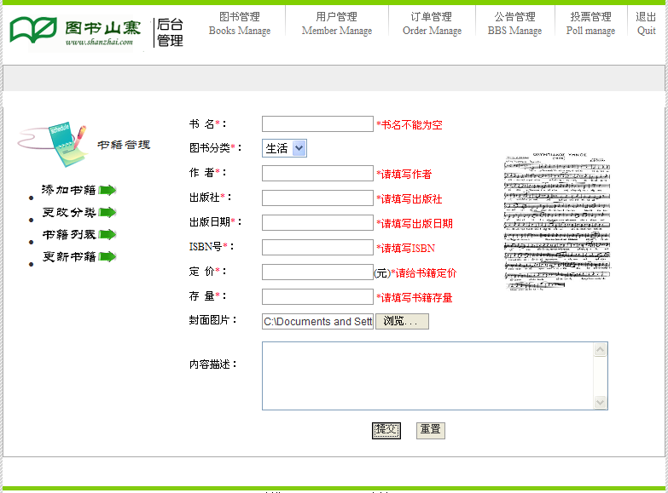

4.3 输出
当用户访问网站时，接受的所有信息均为网站输出。

4.4 文卷查询
书籍查询功能支持多种关键字查询，查询时需输入所要查询信息的关键字，各个关键字应使用” ”（空格）隔开。
其他查询支持单关键字查询，查询时需输入所要查询信息的关键字。

4.5 出错处理与恢复
软件运行过程中出现的操作错误将有中文提示指出错误，许用户自行更正。
软件数据操作中出现的错误，也将有种问题时指出错误原因，用户可自行检测并修正，若无法修正，请拨打服务热线（见页面底部）。
软件运行时出现系统错误，须用户自行解决或向系统服务提供商咨询。

